

**RAPPORT DE STAGE**

**Technicien Spécialisé en Développement digital option Full Stack**

|  |  |
| --- | --- |
| **Exploration Digitale au Sein de Cristal Inox : Développement d'un Site Web Dynamique et d'un Tableau de Bord Intégré** | |
| Projet Effectué à cristal inox | | |
|  |  | |

**Du 01/04/2024 au 01/05/2024­**

|  |  |  |  |  |
| --- | --- | --- | --- | --- |
| Réalisé par :  Assad Youssef |  | Encadré par :  ABDELTIF FATHALLAH |  | Encadré à l’entreprise par :  Assad Aziz  Aziz Noureddine |
|  |  |  |  |  |

**Année Universitaire : 2023-2024**

#### Dédicaces

Ce modeste travail est dédié :

**À mes chers parents**

Aucune dédicace ne serait suffisante pour témoigner mon profond amour, mon immense gratitude et mon plus grand respect. C’est à travers vos encouragements qui m'ont permis de réaliser les études pour lesquelles je me destine et par conséquent ce projet. J’espère avoir répondu aux espoirs que vous avez fondés en moi.

**À toute la famille**

Qui n'ont jamais manqué de nous apporter un soutien financier et moral. Je ne trouve jamais les mots pour exprimer mon profond attachement et ma reconnaissance pour l’amour, la tendresse et surtout pour votre présence dans mes moments les plus difficiles. J’espère que vous trouverez dans ce travail toute ma reconnaissance et tout mon amour.

**À mes meilleurs amis**

Qui m'ont soutenu tout au long du processus. J'apprécierai toujours tout ce qu'ils ont fait et pour m'avoir aidé à développer mes compétences technologiques.

À tous ceux qui m’ont aidé de près ou de loin afin de réaliser ce travail. Et à tous ceux que j’aime et qui m’aiment.

#### Remerciements

Avant tout développement sur cette expérience professionnelle, il apparaît opportun de commencer ce rapport de stage par des remerciements, à ceux qui m’ont beaucoup appris au cours de ce stage, et même à ceux qui ont eu la gentillesse de faire de ce stage un moment très profitable.

Mes remerciements vont à tous ceux qui m'ont aidé et soutenu dans mon travail, en particulier au professeur Abdeltif Fathallah, pour sa gentillesse, ses conseils précieux, sa patience, sa disponibilité et son soutien constant.

J'adresse mes sincères remerciements aux membres du jury qui m’ont honoré en acceptant de juger mon travail et de l’enrichir de leurs remarques et critiques. Sans oublier l’ensemble de nos professeurs et notre chef de filière qui ont déployé des efforts afin de transmettre leur savoir et leur savoir-faire dans les meilleures conditions possibles qu'ils trouvent ici l’expression de mes sincères gratitudes.

J'exprime toutes mes gratitudes et mes remerciements à Mr Assad Aziz de m’avoir donné l’occasion d’acquérir des compétences et de les enrichir en acceptant d’effectuer mon stage de fin d’études au sein de son entreprise. Je le remercie également pour l’intérêt qu’il a porté à mon travail, pour ses encouragements, et pour ses conseils.

Je remercie également le personnel de la société Cristal Inox en spécifiant Aziz NOUREDDINE et LABAB Bouchaib pour toutes les informations et le support qui m’ont été transmis gracieusement de leur part.

Finalement, toutes mes reconnaissances à mes ma famille et mes amis, en particulier aux mes parents et mes frères pour leur sacrifice et leur soutien, durant ces années d’études. Ce n’est que grâce à eux que tout cela a été rendu possible. Que toute personne physique ou morale qui a contribué à la réalisation, de près ou de loin, de ce travail trouve ici l’expression de toute ma gratitude.

#### Liste des abréviations

**APIs** Application Programming Interfaces

**MySQL** Système de Gestion de Base de Données Relationnelles

**CSS** Cascading Style Sheets

**HTML** HyperText Markup Language

**UML** Unified Modeling Language

**JS** JavaScript

**PHP** Hypertext Preprocessor

#### Résumé

L'objectif de ce stage est de concevoir un site web dynamique qui présente les produits et les valeurs de l'entreprise Cristal Inox, ainsi qu'un tableau de bord intégré pour la gestion des employés, utilisateurs, produits et catégories. Cristal Inox, bien qu'elle soit spécialisée dans la production de produits en inox et en fer tels que des chaises, des bureaux, des tables et des escaliers, explore avec ce projet une incursion dans le domaine du développement digital pour moderniser et numériser les opérations de l'entreprise.

Le site web développé sert de vitrine en ligne pour présenter de manière attractive les produits et les valeurs de l'entreprise aux clients potentiels, agissant ainsi comme un portfolio. Les employés de Cristal Inox disposent d'une interface conviviale intégrée au tableau de bord pour une gestion efficace des données relatives aux produits, employés et utilisateurs.

Ce projet utilise différentes technologies modernes telles que React.js pour le frontend, MySQL pour la base de données et Laravel pour les APIs, ce qui prouve leur utilité dans un contexte réel. Il met également en évidence l'importance croissante de la numérisation et de l'utilisation de nouvelles technologies dans des industries traditionnelles comme celle du matériau inox et fer.

Mots-clés : Le développement digital inclut un tableau de bord intégré, React.js et MySQL dans un site web dynamique créé avec Laravel.

Table des matières

Chapitre 1 : Contexte générale du projet 9

1 Introduction 9

2 Présentation de l’entreprise et du service 10

2.1 Historique et Activités 10

2.2 Présentation infrastructure et localisation 10

2.3 Portefeuille de produit 10

2.4 Engagement envers la Qualité et l'Innovation 11

2.5 Responsabilité Sociale et Environnementales 11

3 Présentation du travail 12

3.1 Problématique 12

3.2 Solution 13

3.3 Cahier des charges 13

4 Planification 15

a) Les ressources 15

Chapitre 2 :Analyse et Conception 16

2.1 Conception et Modélisation UMl 16

1. Diagramme de classe 16
2. Diagramme de cas d’utilisation 18

2.2 La Base de données 18

Chapitre 3 : Phase de réalisation 19

3.1 Les outils de travail 19

1. Langages utilisés 19
2. Framework utilisés 20
3. IDE utilisés 21
4. SGBD utilisés 21
5. VCS utilisées 21
6. Logiciel utilisé 21

3.2 Ecrans de l’application 22

Chapitre 4 : Conclusion Générale 39

**Liste des figures**

**FIGURE 1 :** **Interface – Page d’accueil** **23**

**FIGURE 2 :** I**nterface - liste des valeurs de l’entreprise 2****3**

**FIGURE 3 :**  **Interface -page de contacts 2****4**

**FIGURE 4: Interface – loading screen products 2****4**

**FIGURE 5 : Interface – liste des produits 25**

**FIGURE 6 : interface – services de l’entreprise 25**

**FIGURE 7 : Interface – envoyer un message 26**

**FIGURE 8 :** **Interface – footer et navbar 27**

**FIGURE 9 : Interface – login page 2****8**

**FIGURE 10 :** **Interface – page de profile 27**

**FIGURE 11: Interface – Dashboard (1) 2****8**

**FIGURE 12: Interface – Dashboard (2) 2****9**

**FIGURE 13 : Interface – Dashboard-nuit 29**

**FIGURE 14 : Interface – la gestion des utilisateurs 30**

**FIGURE 15 : Interface – vue user 3****0**

**FIGURE 16 : Interface – modifié user 3****1**

**FIGURE 17 : Interface – liste produits 3****1**

**FIGURE 18 : Interface – ajouter produit 3****2**

**FIGURE 19 : Interface – modifier un produit 3****3**

**FIGURE 20 : Interface – liste des produits 3****3**

**FIGURE 21 : Interface – show employée 33**

**FIGURE 22 : Interface – modifier un employé 3****4**

**FIGURE 23 : Interface – ajouter une transaction 34**

**FIGURE 24 : Interface – afficher les messages 3****6**

**FIGURE 25 : Interface – Gérer les catégories 3****6**

**FIGURE 26: Interface – site web -small device 3****7**

**FIGURE 27: Interface – dashboard – small device 3****8**

Introduction générale

De nos jours, l'adoption de technologies logicielles représente un investissement crucial pour les entreprises, visant à améliorer leurs services, accroître leur agilité et leur flexibilité, réduire les coûts, augmenter la production, satisfaire les clients, maximiser les profits et relever les défis du marché. Face à la croissance des activités au sein de Cristal Inox, la gestion efficace de ces fonctions devient de plus en plus complexe et difficile, principalement en raison de l'utilisation de technologies obsolètes telles que les documents papier.

Cristal Inox, en tant qu'entreprise spécialisée dans la production de produits en inox et en fer, nécessite une gestion efficace de ses équipements pour maintenir la qualité de ses services. En particulier, la gestion des équipements présente des défis, nécessitant une modernisation pour améliorer l'efficacité et la fiabilité des opérations.

# 

# Chapitre 1 : Contexte générale du projet

## Introduction

Je fais mon stage chez Cristal Inox, une entreprise spécialisée dans la fabrication de produits en inox et en fer comme des chaises, des bureaux, des tables et des escaliers. Malgré le fait que la principale activité de Cristal Inox soit éloignée du développement numérique, l'entreprise reconnaît l'importance croissante des technologies digitales pour améliorer son efficacité opérationnelle et répondre aux besoins changeants du marché.

Mon stage a pour objectif de créer un site web dynamique qui représente les produits et les valeurs de Cristal Inox, ainsi qu'un tableau de bord intégré pour gérer les employés, utilisateurs, produits et catégories. L'objectif de ce projet est de moderniser les opérations de l'entreprise et d'utiliser les possibilités offertes par les nouvelles technologies pour optimiser les processus internes et améliorer l'expérience client.

Je débuterai ce rapport en présentant l'entreprise Cristal Inox, incluant son organisation, son histoire et ses activités. Après cela, je vais décrire le projet de mon stage en mettant en avant son contexte et ses objectifs. Finalement, je donnerai un aperçu détaillé des étapes de création de l'application, en expliquant les décisions technologiques prises et les principales fonctionnalités élaborées.

## Présentation de l’entreprise et du service

### 2.1 Historique et Activités

### L'entreprise Cristal Inox se concentre sur la fabrication de produits en inox et en fer, offrant une large sélection de meubles et d'accessoires pour différents secteurs industriels et commerciaux. Depuis sa création en 2006 par Assad Aziz, Cristal Inox s'est forgé une solide réputation en tant que leader du marché grâce à son engagement envers la qualité, le design et l'innovation. L'entreprise s'est développée au fil des ans pour devenir l'un des principaux fournisseurs de solutions en inox et en fer, offrant des produits adaptés aux besoins spécifiques de ses clients.

### Infrastructure et Localisation

#### **Située à Titt Mellil, dans la région de Casa Blanca Settat, Cristal Inox opère dans des installations modernes équipées des dernières technologies de production. Notre équipe dévouée de 30 employés travaille avec passion et engagement pour répondre aux besoins de nos clients et pour maintenir les normes de qualité les plus élevées.**

### Portefeuille de produit

#### **Le portefeuille de produits de Cristal Inox comprend une large gamme de produits en inox et en fer, notamment des chaises, des bureaux, des tables, des escaliers, des étagères, des accessoires de cuisine et bien plus encore. Nos produits sont conçus pour allier fonctionnalité, durabilité et esthétique, répondant ainsi aux exigences des clients les plus exigeants dans divers secteurs, tels que l'hôtellerie, la restauration, les bureaux, les écoles et les résidences privées.**

### Engagement envers la Qualité et l'Innovation

**Cristal Inox promet de fournir des produits fabriqués selon des normes strictes en matière de fabrication et de contrôle qualité, assurant ainsi une qualité optimale. Nous maintenons nos investissements dans la recherche et le développement pour innover et introduire de nouveaux produits et technologies sur le marché. En collaborant étroitement avec nos clients, nous concevons des solutions personnalisées qui répondent à leurs besoins particuliers et dépassent leurs attentes.**

### Responsabilité Sociale et Environnementales

**En tant qu'entreprise responsable, Cristal Inox s'est engagé à réduire son impact sur l'environnement et à promouvoir le bien-être de la communauté locale. Nous nous engageons à respecter les normes les plus élevées en matière de responsabilité sociale et environnementale tout au long de notre chaîne d'approvisionnement. Nous mettons en place des pratiques durables. Nous soutenons aussi différentes initiatives communautaires et caritatives pour promouvoir le développement social et économique de notre région.**

### Présentation du travail

### Problématique

#### **3.1.1Besoins de l'entreprise en termes de développement digital**

Un défi majeur pour Cristal Inox, entreprise spécialisée dans la production de produits en acier inoxydable et en fer, est de savoir comment moderniser ses opérations internes et renforcer sa présence en ligne dans un secteur traditionnel et très éloigné du pipeline de développement numérique ?

**3.1.2 Les lacunes dans la gestion des opérations**

La société fait face à des lacunes importantes dans la gestion de ses opérations, notamment :

* Un processus de gestion des données obsolète et non structuré.
* Des difficultés d'accès aux informations en temps réel.
* Une communication inefficace entre les différents départements.
* Un manque de données pour optimiser les processus internes.
* Une gestion inefficace des produits et de leur disponibilité.

**3.1.3 Objectifs spécifiques du projet**

Les objectifs spécifiques de ce projet incluent :

* **Développer une application Web et mobile efficace qui représente les produits et les valeurs de l'entreprise en ligne.**
* **Mise en place d'un système de gestion des employés, des utilisateurs, des produits et des catégories pour améliorer les opérations internes.**
* **Utiliser des technologies telles que React JS, MySQL et Laravel pour créer une solution évolutive robuste.**
* **La sécurité des données et la fiabilité du traitement de l’information seront améliorées.**
* **Les processus internes seront optimisés pour obtenir des demandes plus rapides, améliorer la communication interne et augmenter le rendement du travail.**

### Solution de problématique

Pour répondre à la problématique posée, j'ai réalisé une application web complète pour Cristal Inox. Cette application comprend un site web mettant en valeur les produits de l'entreprise et ses valeurs, agissant comme un portfolio en ligne. De plus, j'ai développé une partie Dashboard intégrée permettant une gestion efficace des employés, des utilisateurs, des produits et des catégories, facilitant ainsi les opérations internes de l'entreprise

### Cahier des charges

**3.3.1 Introduction**

Le présent cahier de la charge décrit les spécifications fonctionnelles et techniques pour le développement d'un système de gestion intégré pour Cristal Inox. Ce système aura pour objectif principal de faciliter la gestion des ventes, des recharges, des produits, des bornes et des montants de recharge au sein de l'entreprise.

**3.3.2 Acteurs du système**

Le système sera utilisé par trois types d'acteurs principaux :

* *Admin : Responsable de la gestion globale du système, y compris la gestion des utilisateurs.*
* *Manager : Gestionnaire délégué disposant de tous les droits d'administration sauf la gestion des utilisateurs.*
* *User : Utilisateur standard du système, limité à la consultation des données et au téléchargement des enregistrements.*

**3.3.3 Fonctionnalités requises**

Après une analyse approfondie des besoins et des retours du superviseur, le système devra inclure les fonctionnalités suivantes **:**

* **Authentification** : L'administrateur devra se connecter au système en utilisant son email et son mot de passe.
* **Consultation des ventes et des recharges** : L'administrateur pourra visualiser les ventes et les recharges effectuées par les clients.
* **Téléchargement des données :** L'administrateur pourra télécharger les données des différentes entités (ventes, recharges, produits, montants, bornes) au format PDF, CSV ou Excel.
* **Gestion des entités :** L'administrateur pourra effectuer des opérations d'ajout, de suppression et de modification des entités telles que les produits, les montants, les bornes.
* **Consultation des comptes utilisateurs** : L'administrateur pourra consulter les comptes des utilisateurs du système.
* **Notifications** : Le système enverra une notification à l'utilisateur concerné après chaque modification, ajout ou suppression d'une entité.
* **Interfaces utilisateur** : Les interfaces seront similaires pour les administrateurs, les managers et les utilisateurs standards, à l'exception des droits d'accès qui varieront en fonction du type d'utilisateur.

**3.3.4 Livrables**

* Un système fonctionnel répondant aux spécifications définies dans ce cahier de la charge.
* Un manuel d'utilisation détaillé pour les administrateurs, les managers et les utilisateurs du système

### Planification

Dans ce chapitre on va présenter l’ensemble des outils matériels dans la réalisation du projet, ainsi que les composantes applicatives réalisées.

### Les Ressources

Ensemble des pièces détachées d'un appareil informatique qu’on a utilisé pendant la réalisation de projet.

**PC**

* Processeur : Intel Core i5 6éme génération 2.6GHz.
* Mémoire vivre : 16GB.
* Système d’exploitation : Windows 10 Pro 64-bits.

**Téléphone**

* Processeur Exynos [7870](https://www.plusmobile.fr/processeurs/samsung/exynos-7870/).
* Mémoire vive : 6GB.
* Système d’exploitation : Android 9.

# Chapitre 2 : Analyse et conception



## Conception et Modélisation UML

Dans le cadre de mon projet, la conception représente une phase primordiale et déterminante pour produire une application de haute qualité. C’est dans ce stade que je dois clarifier la vue globale en détaillant mon choix conceptuel à travers plusieurs types de diagrammes.

### Diagramme de classe

Les diagrammes de classes sont les diagrammes les plus connus du langage UML. Ils

Permettent d’appréhender, d’un point de vue logique, la structure statique du système en

Indiquant :

* La structure des objets composant l’application.
* Les liens structurels entre les objets.

On a présenté ici les classes illustrant les différentes entités du système.t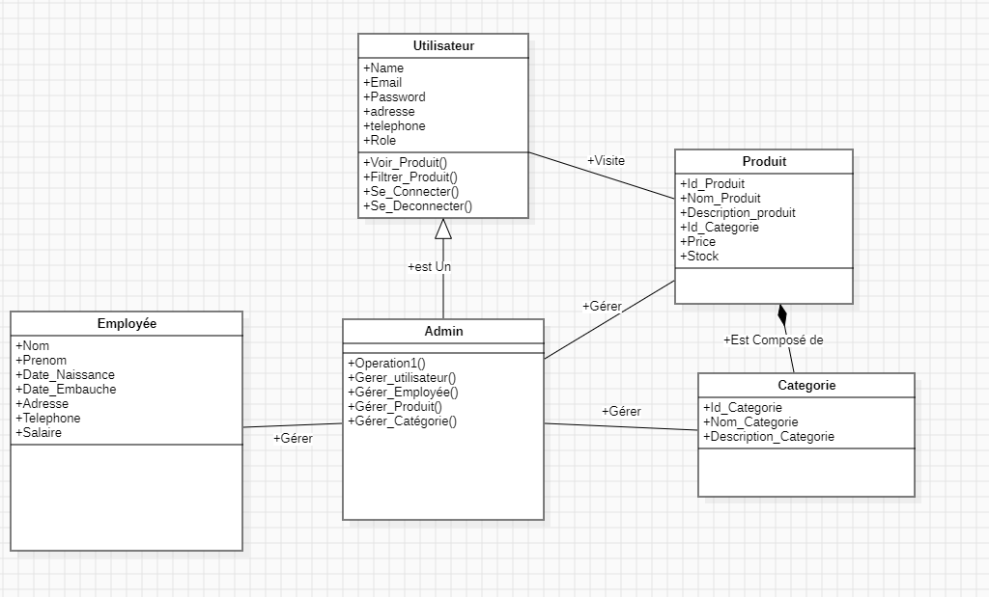

Figure – Diagramme de classe

### Diagramme de cas d’utilisation

### Les diagrammes de cas d'utilisation sont des diagrammes UML utilisés pour donner une vision globale du comportement fonctionnel d'un système logiciel. Ils sont utiles pour des présentations auprès de la direction ou des acteurs d'un projet, mais pour le développement, les cas d'utilisation sont plus appropriés. Les acteurs sont des entités externes qui interagissent avec le système, comme une personne humaine ou un robot.

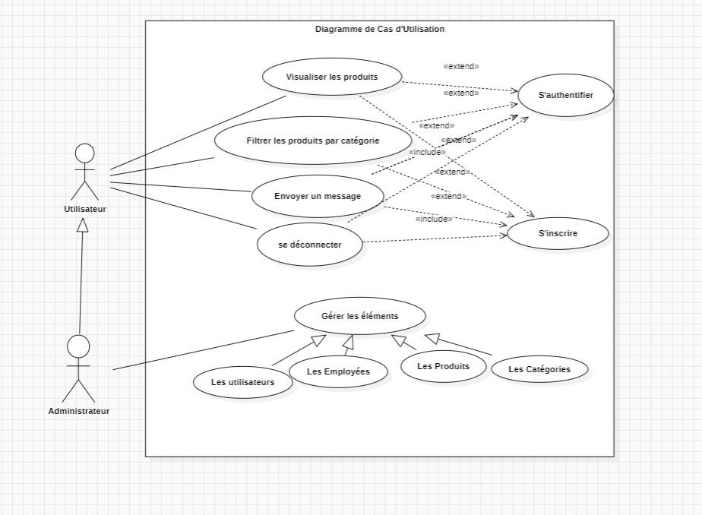

Figure – Diagramme de cas d’utilisation

### La Base de données

La base de données est au centre des dispositifs informatiques de collecte, mise en forme,

Stockage, et utilisation d’informations. Le dispositif comporte un système de gestion de base

De données (SGBD) : un logiciel moteur qui manipule la base de données et dirige l’accès à

son contenu .de tels dispositifs comportent des logiciels applicatifs, et un ensemble de règles

Relatives à l’accès et l’utilisation des informations.

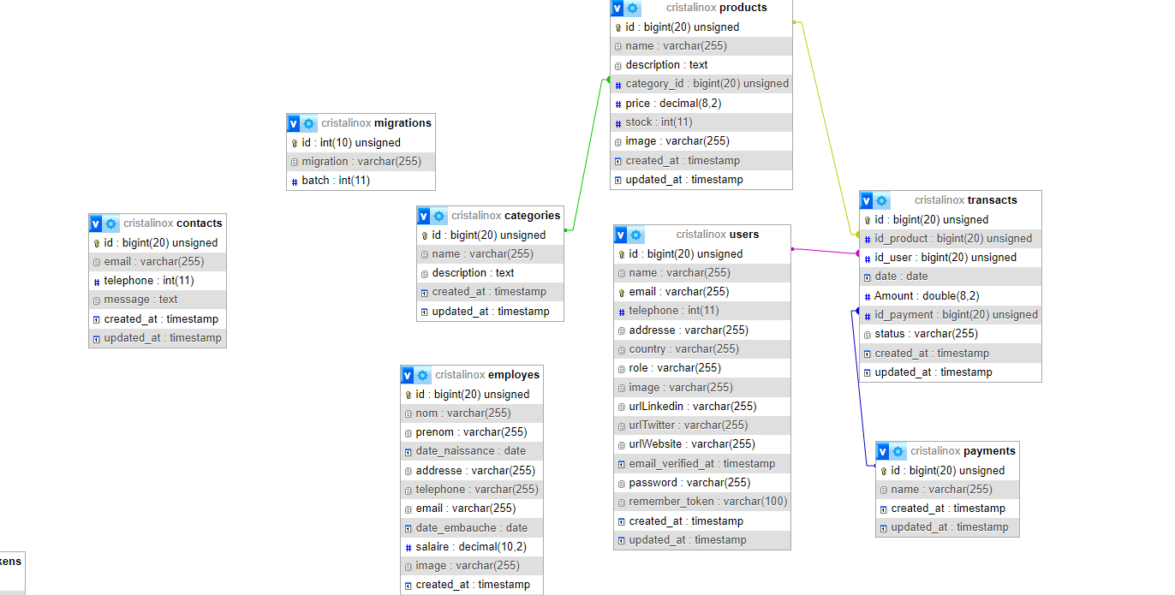

La Base de données

# Chapitre 3 : Phase de réalisation



## Les outils de travail

Dans ce chapitre on va présenter l’ensemble des outils matériels et logiciels utilisés dans la réalisation du projet, ainsi que les composantes applicatives réalisées.

1. **Langages utilisés**

* **Html**

HTML signifie « HyperText Markup Language » qu'on peut traduire par « langage de balises pour l'hypertexte ». Il est utilisé afin de créer et de représenter le contenu d'une page web et sa structure. D'autres technologies sont utilisées avec HTML pour décrire la présentation d'une page (CSS) et/ou ses fonctionnalités interactives.

* **css**

CSS (pour Cascading Style Sheets en anglais), soit feuilles de style en cascade, est un langage de feuille de style utilisé pour décrire la présentation d'un document écrit en HTML ou XML (y compris les dialects XML que sont SVG, MathML, ou XHTML). CSS décrit la façon dont les éléments doivent être affichés à l'écran, sur papier, à l'oral ou sur d'autres médias.

* **PHP**

PHP (officiellement, ce sigle est un acronyme récursif pour PHP Hypertext Preprocessor) est un langage de scripts généraliste et Open Source, spécialement conçu pour le développement d'applications web. Il peut être intégré facilement au HTML.

* **JavaScript**

JavaScript est un langage de programmation de scripts principalement employé dans les pages web interactives et à ce titre est une partie essentielle des applications web. Avec les langages HTML et CSS, JavaScript est au cœur des langages utilisés par les développeurs web4. Une grande majorité des sites web l'utilisent5, et la majorité des navigateurs web disposent d'un moteur JavaScript6 pour l'interpréter.

1. **Framework utilisés**

* **React.js**

‘React’ (également connu sous le nom de React.js ou ReactJS) est une bibliothèque JavaScript frontale à code source ouvert permettant de créer des interfaces utilisateur ou des composants d'interface utilisateur. Elle est maintenue par Facebook et une communauté de développeurs individuels et d’entreprises.

* **Laravel**

Laravel est un framework web open-source écrit en PHP1 respectant le principe modèle-vue-contrôleur et entièrement développé en programmation orientée objet. Laravel est distribué sous licence MIT, avec ses sources hébergées sur GitHub.

* **Bootstrap**

Bootstrap (anciennement Twitter Bootstrap) est un framework CSS gratuit et open source destinée au développement Web frontal réactif et axé sur les mobiles. Il contient des modèles de conception HTML, CSS et (éventuellement) JavaScript pour la typographie, les formulaires, les boutons, la navigation et d'autres composants d'interface.

1. **IDE utiliser**

* **VScode**

Visual Studio Code est un éditeur de code extensible développé par Microsoft pour Windows, Linux et macOS3.

Environnement de développement intégré (IDE) utilisé en programmation informatique, spécifiquement pour le langage Python. Il fournit une analyse de code, un débogueur graphique, un testeur d'unités intégré, une intégration avec les systèmes de contrôle de version (VCS) et prend en charge le développement Web avec Django.

* **Sublime Text**

Sublime Text est un éditeur de texte générique codé en C++ et Python, disponible sur Windows, Mac et Linux. Le logiciel a été conçu tout d'abord comme une extension pour Vim, riche en fonctionnalités3.Depuis la version 2.0, sortie le 26 juin 20124, l'éditeur prend en charge 44 langages de programmation majeurs, tandis que des plugins sont souvent disponibles pour les langages plus rares.

1. **SGBD utilisés**

* **MySQL**

MySQL est un système de gestion de base de données relationnelle open source développée par Oracle Corporation, qui utilise le langage SQL. MySQL est pris en charge sur un grand nombre de plates-formes, y compris les variantes Linux, OS X et Windows. Il dispose également d'API pour un grand nombre de langages, notamment C, C ++, Java, Lua, .Net, Perl, PHP, Python et Ruby. MySQL permet à un administrateur de base de données ou un développeur de concevoir, de modéliser, de générer et de gérer visuellement des bases de données.

1. **VCS utilisées**

* **Github**

GitHub est une plateforme de développement de logiciels en ligne utilisée pour stocker, suivre et collaborer à des projets logiciels. Elle permet aux développeurs de télécharger leurs propres fichiers de code et de collaborer avec d'autres développeurs sur des projets open-source. GitHub sert également de site de réseautage social où les développeurs peuvent ouvertement créer des réseaux, collaborer et présenter leur travail.

1. **Logiciels Utilisés**

* **PhpMyAdmin**

PhpMyAdmin est l'une des applications les plus populaires pour la gestion des bases de données MySQL. Il s'agit d'un outil écrit en PHP. Grâce à ce logiciel, vous pouvez créer, modifier, supprimer, importer et exporter des tables de base de données MySQL. Vous pouvez exécuter des requêtes MySQL, optimiser, réparer et vérifier des tables, modifier la collation et exécuter d'autres commandes de gestion de base de données. webphpMyAdmin.com héberge une copie du logiciel que vous pouvez utiliser gratuitement afin de gérer vos bases de données MySQL par le biais de ce site.

* **Figma**

Figma est un outil de conception d'interface utilisateur (UI) basé sur le cloud, qui permet aux designers et aux équipes de créer, partager et collaborer en temps réel sur des projets de design.

## Ecrans de l’application

Commençant par lancer le serveur via la commande ‘php artisan serve’ dedans le

Dossier du projet avec l’invite de la commande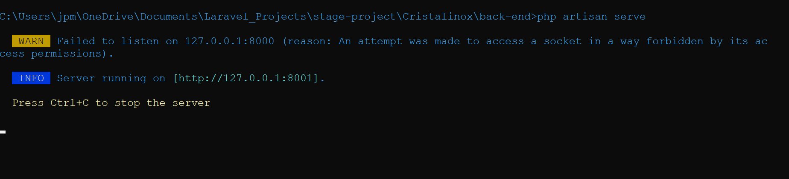

**Page d'accueil**

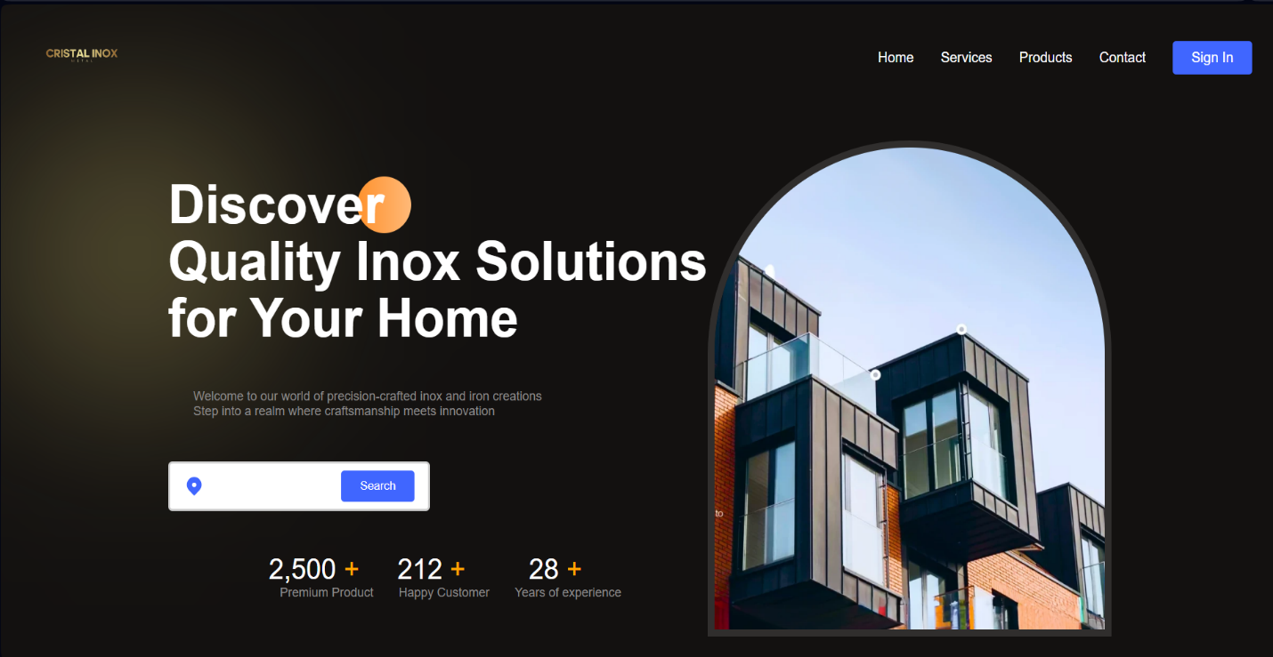

Figure 1 Interface – Page d’accueil

La page d'accueil joue un rôle central dans l'expérience utilisateur, offrant une vitrine de nos solutions en inox et en fer de qualité. En plus de présenter nos produits et nos valeurs, elle met en avant des informations essentielles et des statistiques clés, permettant aux utilisateurs de découvrir rapidement l'étendue de nos offres. Cette interface intuitive guide également les utilisateurs vers les fonctionnalités principales de notre application, offrant ainsi une expérience de navigation fluide et efficace.

**Listes des valeurs**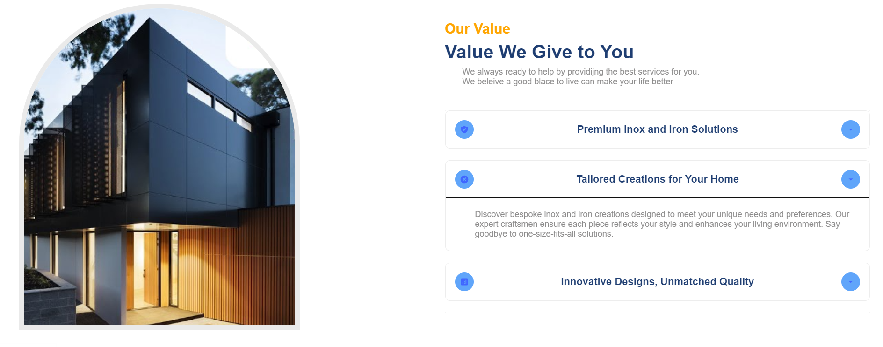

Figure 2 Interface - liste des valeurs de l’entreprise

Le demandeur peut consulter les valeurs d’entreprise

**Les moyens de contact**

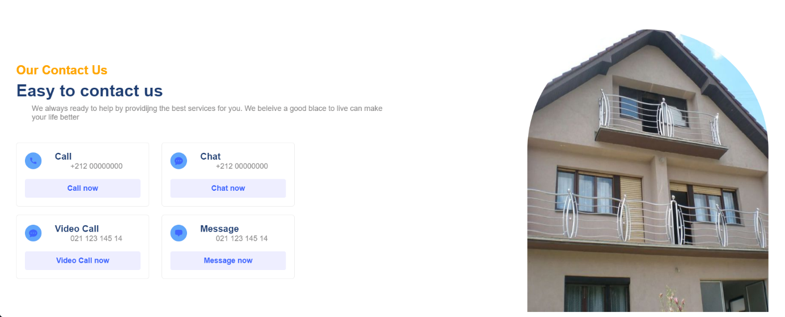

Figure 3 Interface -page de contacts

Notre page de contact offre plusieurs moyens simples et rapides de nous joindre. Que ce soit par téléphone, chat, vidéo ou messagerie, nous sommes toujours à votre disposition pour vous fournir les meilleurs services. N'hésitez pas à nous contacter pour toute question ou demande d'assistance.

**Page loading**

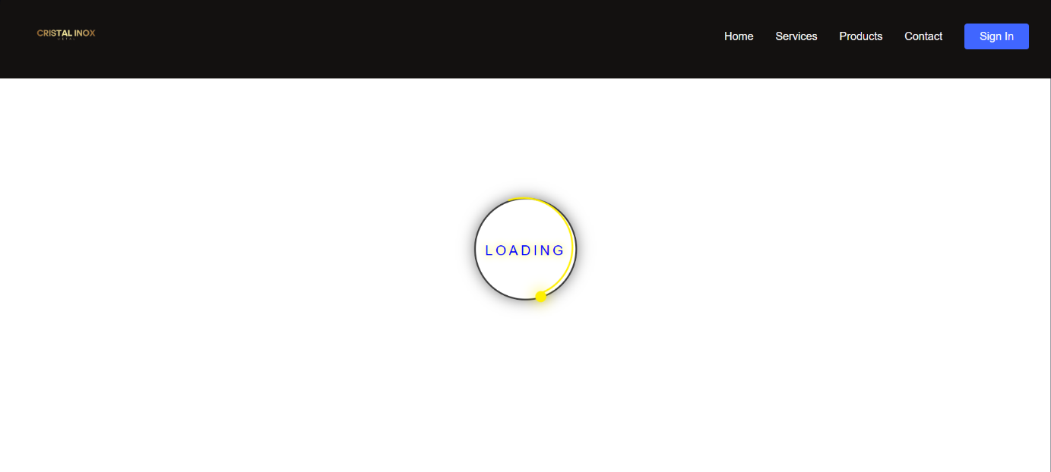

Figure 4 Interface – loading screen products

Nous avons intégré un écran de chargement (loading screen) afin d'améliorer l'expérience utilisateur lors de l'accès aux produits.

**Consulter les produits**

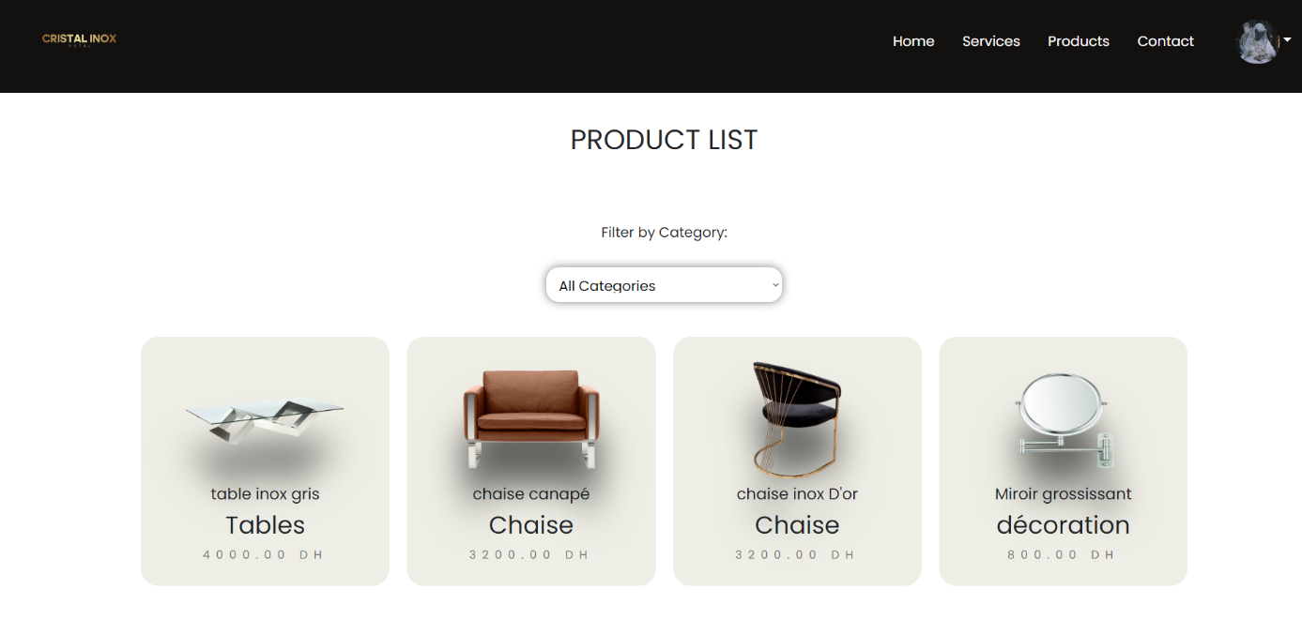

Figure 5 Interface – liste des produits

Lorsque l'utilisateur accède à cette page, le composant récupère les données des produits ainsi que les catégories correspondantes depuis l'API à l'aide de requêtes http

**Consulter les services**

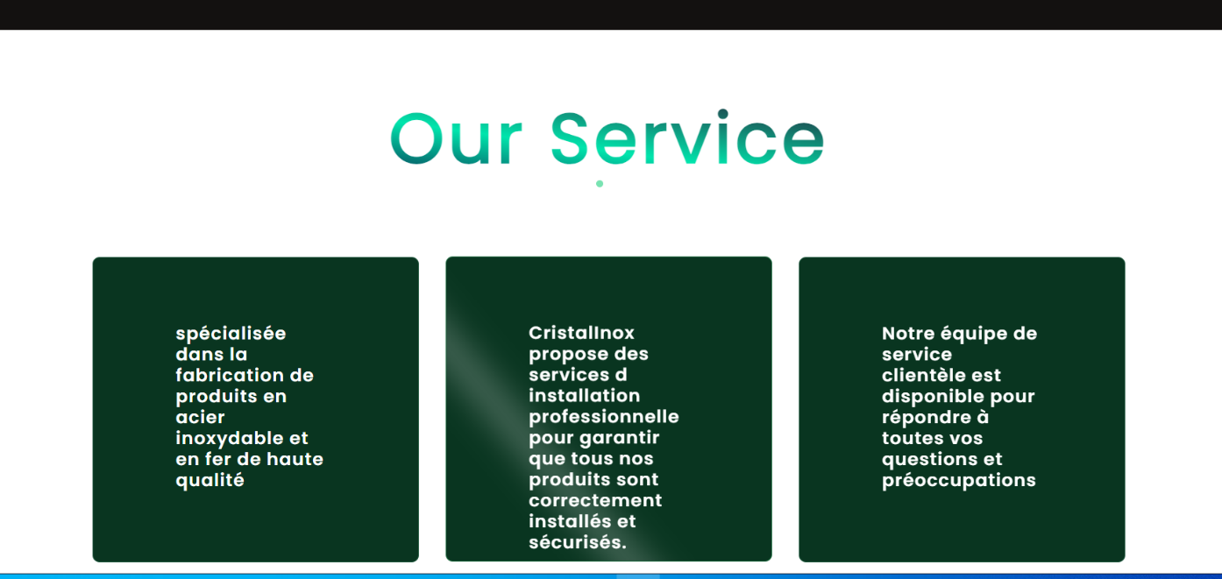

Figure 6 interface – services de l’entreprise

**Page de contact**

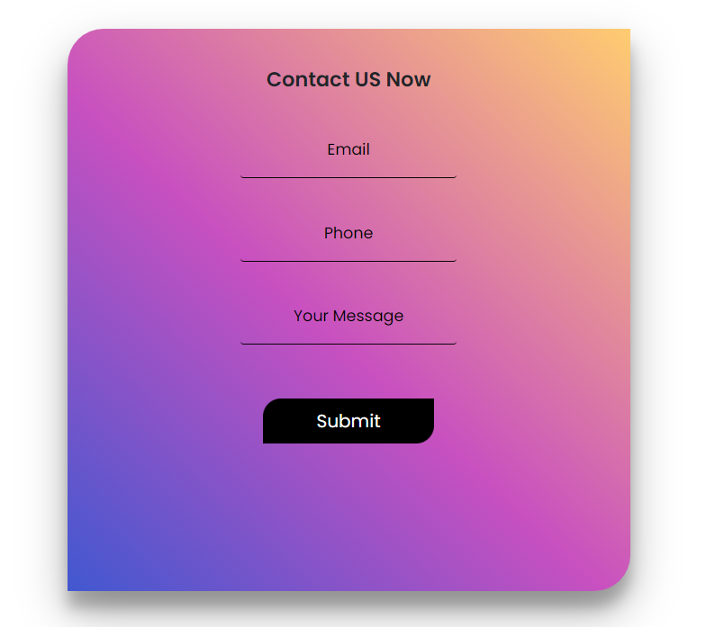

Figure 7 Interface – envoyer un message

Une fois que l'utilisateur a rempli ces champs et cliqué sur le bouton "Submit", les données sont envoyées à notre serveur backend via une requête HTTP POST.

**Footer & Navbar**

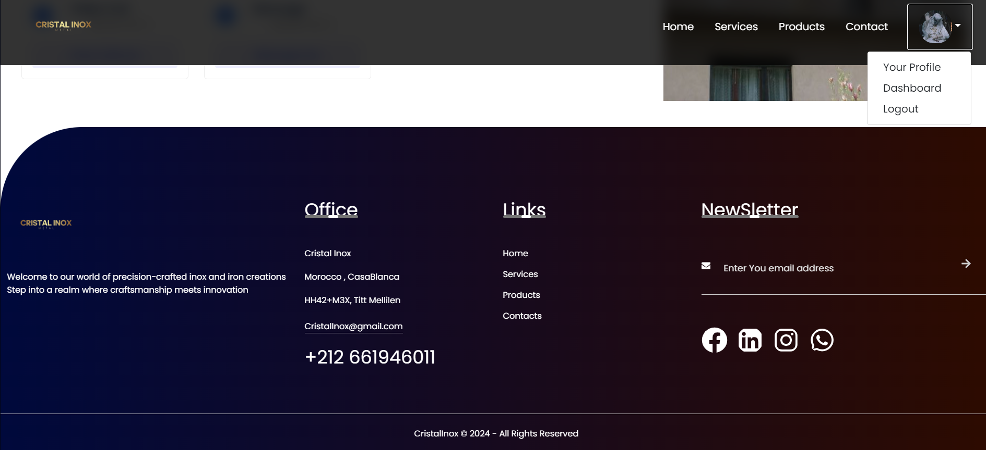

Figure 8 Interface – footer et navbar

* Ce composant est affiché en bas de chaque page de notre application et fournit aux utilisateurs des informations importantes ainsi que des liens utiles pour naviguer dans l'application.
* Fournissant une barre de navigation intuitive et permettant aux utilisateurs de naviguer facilement à travers les différentes pages de l'application. Cette barre de navigation est conçue pour être réactive, s'adaptant dynamiquement à la taille de l'écran de l'utilisateur pour garantir une expérience utilisateur optimale sur tous les appareils.

**Page de connexion**

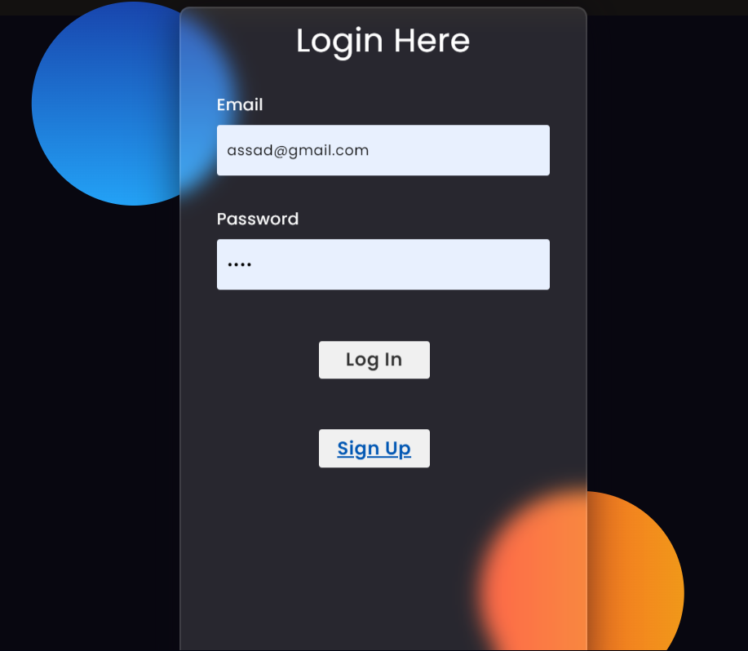

Figure 9 Interface – login page

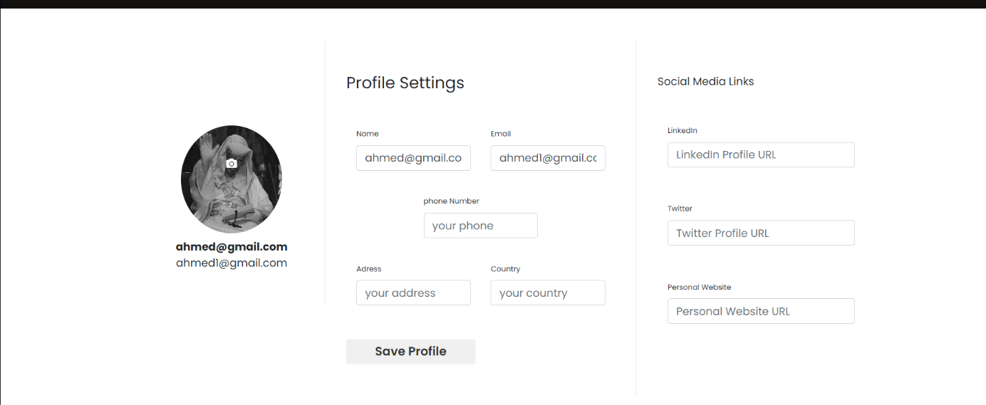

Figure 10 Interface – page de profile

Lorsque l'utilisateur apporte des modifications à ses informations, le composant ProfileSettings valide les données saisies et les envoie au serveur via une requête POST. En cas d'erreur de validation ou de problème lors de l'envoi des données, le composant affiche un message d'erreur approprié pour informer l’utilisateur.

**Page d’accueil de tableau de bord**

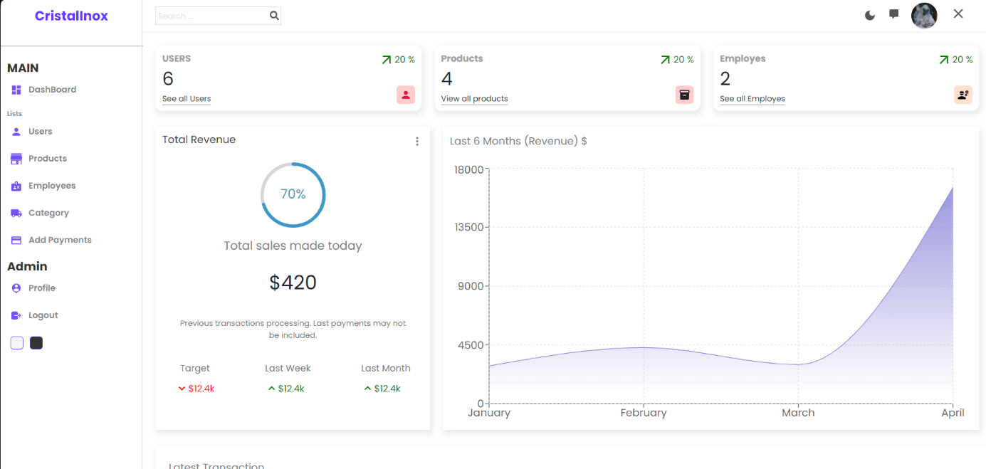

Figure 11 Interface – Dashboard (1)

Le composant Home constitue la page d'accueil de notre application. Il est conçu pour fournir aux utilisateurs un aperçu des données clés et des fonctionnalités principales disponibles.

**Liste des transactions**

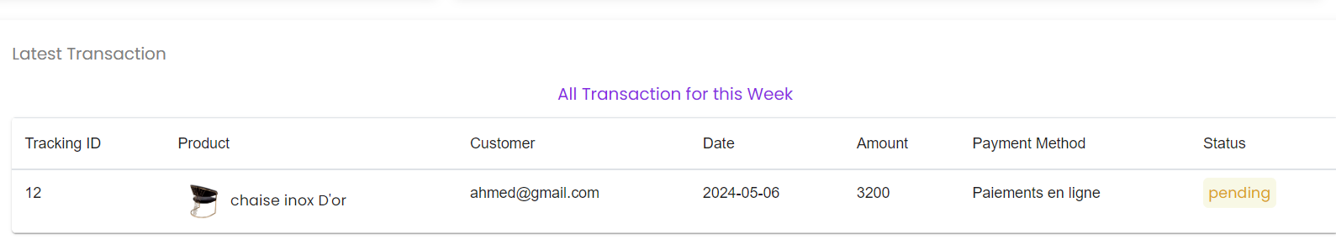

Figure 12 Interface – Dashboard (2)

Le composant Home affiche également les dernières transactions effectuées dans l'application. Cela permet aux utilisateurs de consulter rapidement les activités récentes et de suivre les opérations en cours.

**Page d’accueil de tableau de bord en mode nuit**

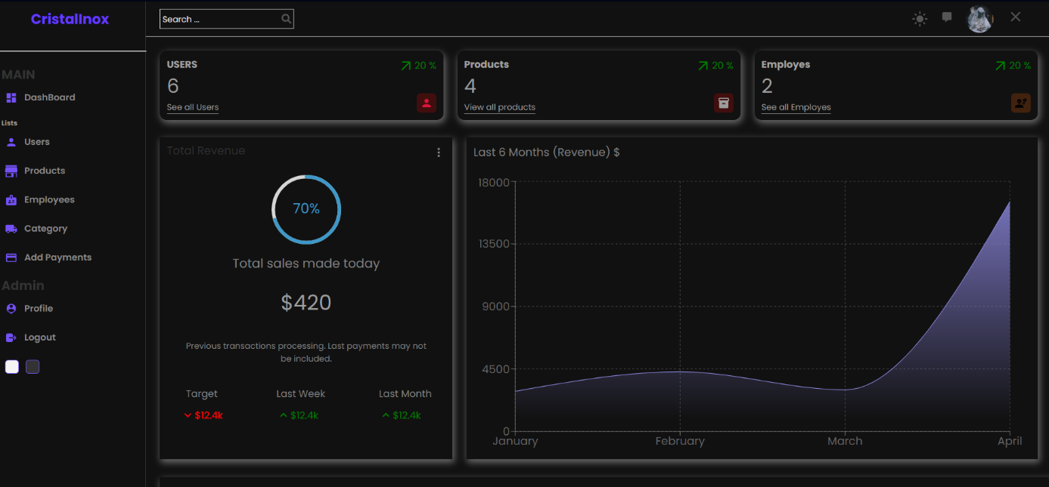

Figure 13 Interface – Dashboard-nuit

L'adaptabilité du tableau de bord en mode nuit et sommeil fait référence à sa capacité à ajuster son apparence visuelle en fonction des préférences de l'utilisateur ou des conditions d'éclairage ambiantes.

**La liste des utilisateurs**

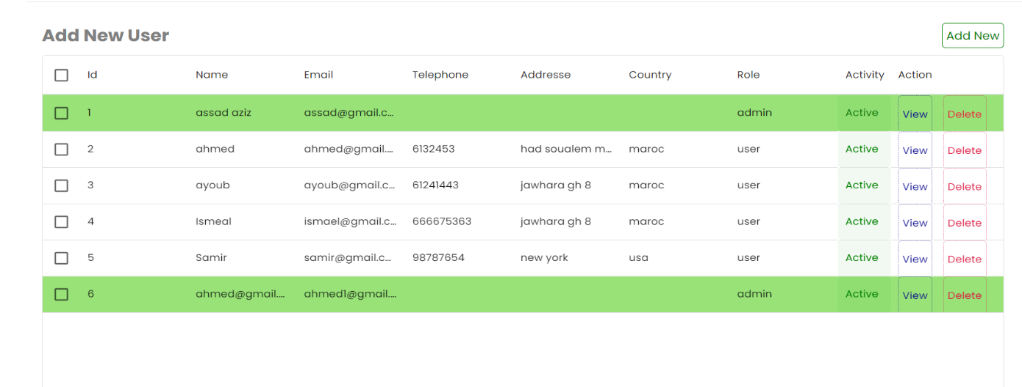

Figure 14. Interface – la gestion des utilisateurs

Ce composant de tableau de données (Datatable) semble être conçu pour afficher des données provenant d'une API, avec des fonctionnalités telles que la pagination, la sélection de lignes et la possibilité d'effectuer des actions sur les données individuelles, comme la suppression.

**Les informations d’un utilisateur**

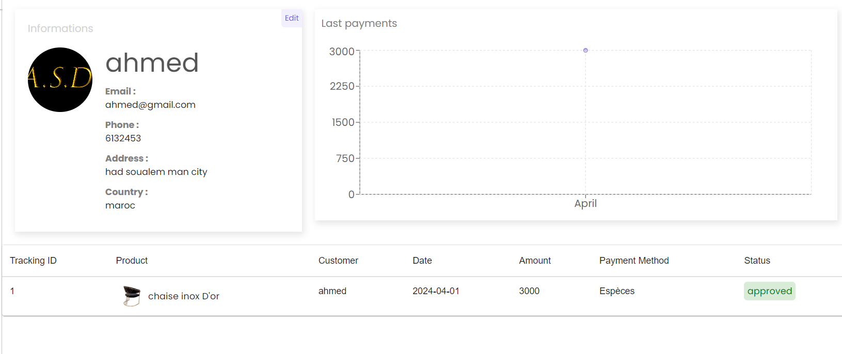

Figure 15. Interface – vue user

Les détails de l'entité sont affichés dans deux colonnes : à gauche, les détails de l'entité tels que l'image, le nom, l'email, le téléphone, l'adresse, etc. ; à droite, un graphique représentant les derniers paiements effectués par l'entité.

Les données de transaction sont également récupérées à partir de l'API pour afficher les derniers paiements effectués par l'entité.

**Modifier un utilisateur**

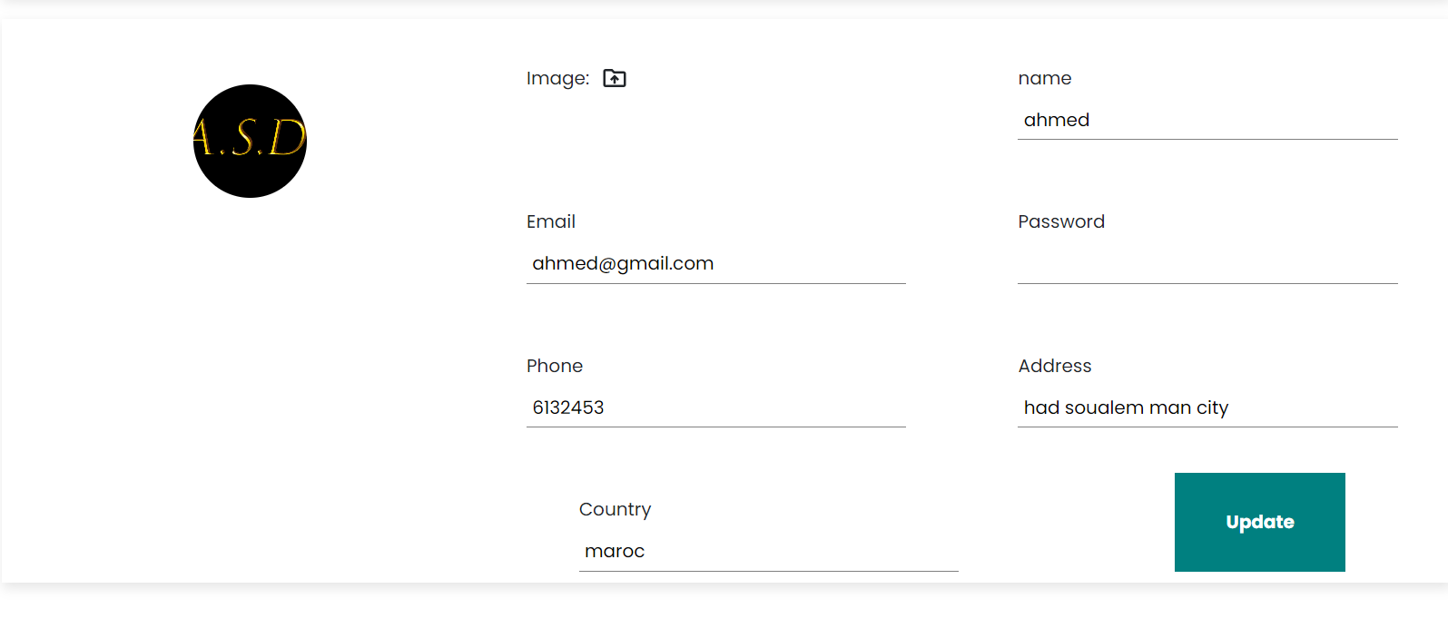

Figure 16 Interface – modifié user

ce composant Update fournit une interface conviviale pour permettre à un administrateur de mettre à jour les informations d'une entité spécifique dans le système, avec une gestion robuste des erreurs et une expérience utilisateur améliorée grâce à l'affichage d'aperçus d'images et de messages de réussite.

**Les Pages des Produits**

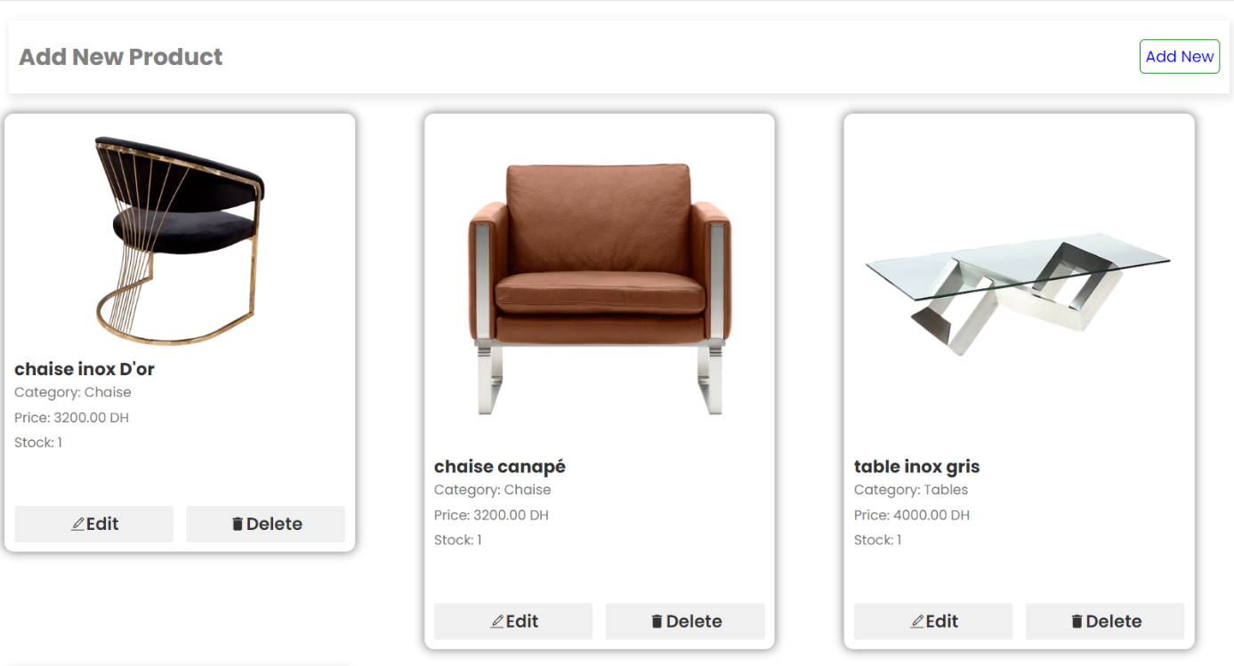

Figure 17 Interface – liste produits

Ce composant MainProducts fournit une interface utilisateur simple mais efficace pour afficher et gérer une liste de produits dans un tableau de bord administratif. Il offre également une expérience utilisateur améliorée grâce à l'affichage d'un indicateur de chargement pendant le chargement des données.

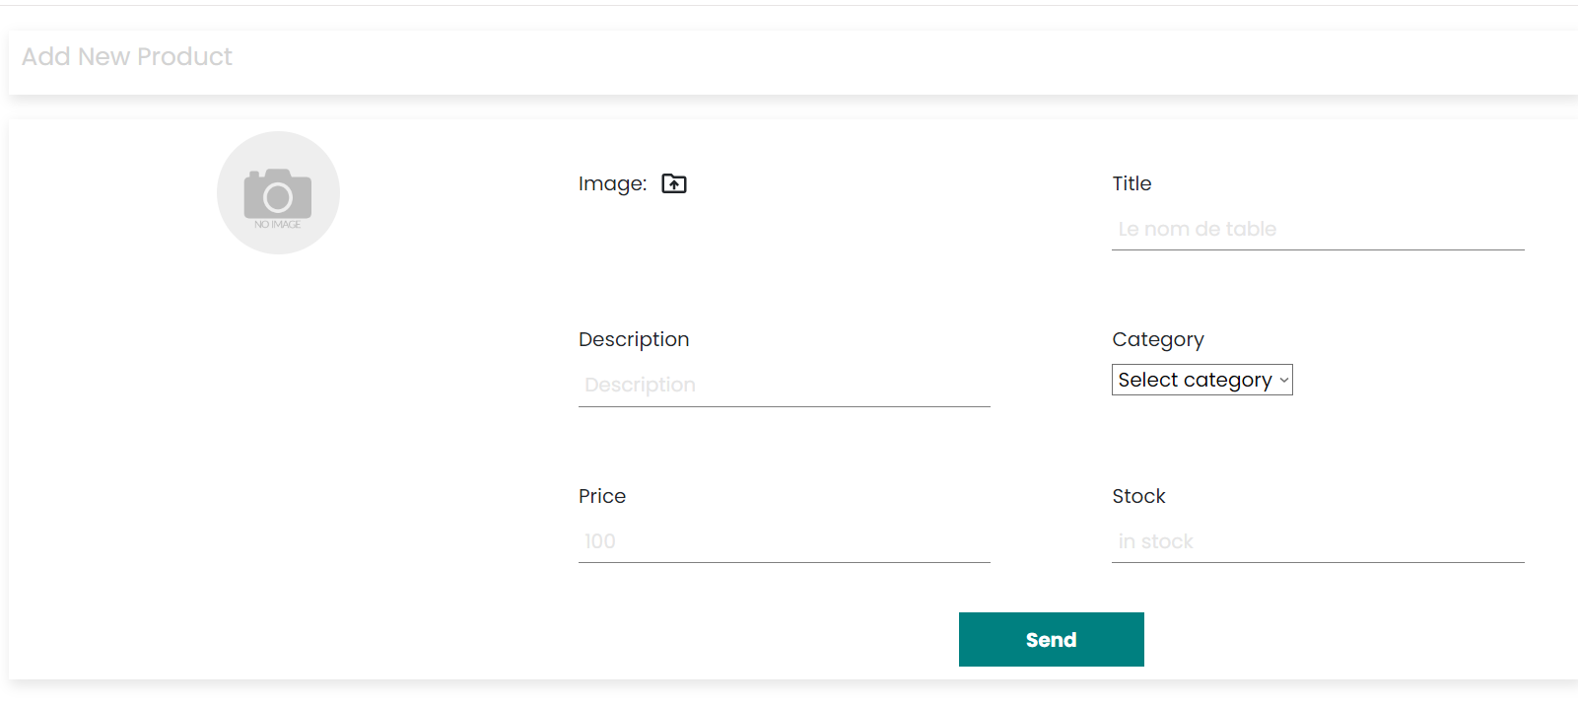

Figure 18 Interface – ajouter produit

Ce composant fournit une interface utilisateur conviviale pour permettre aux administrateurs d'ajouter facilement de nouveaux produits à partir d'un formulaire. Il intègre également des fonctionnalités de validation des champs et de gestion des erreurs pour assurer une expérience utilisateur fluide.

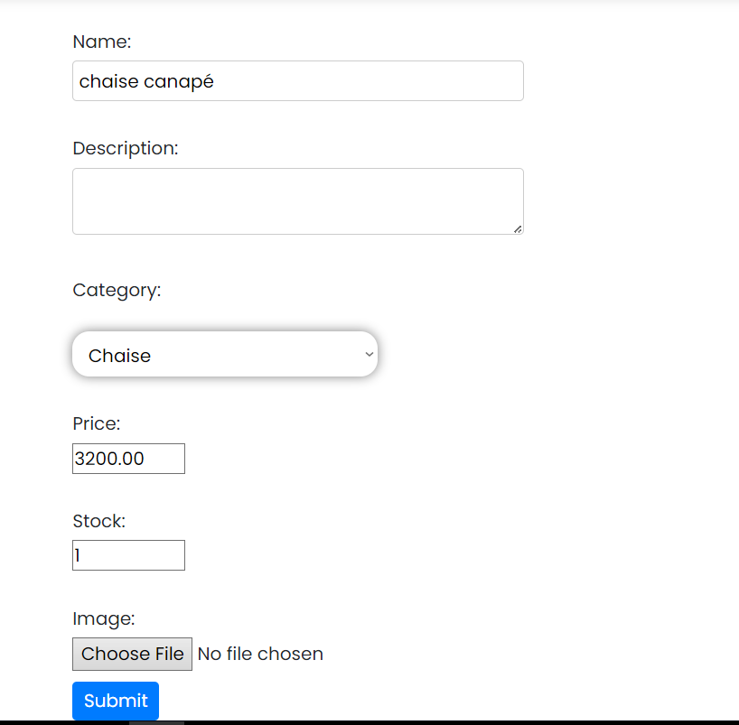

Figure 19 Interface – modifier un produit

Ce composant EditProduct permet à un administrateur de modifier les détails d'un produit existant.

**Les Page des Employées**

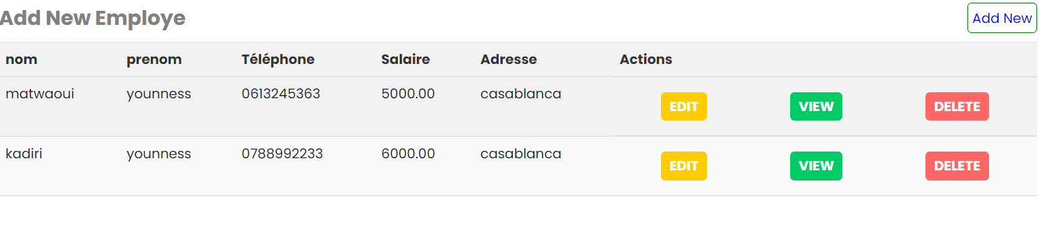

Figure 20 Interface – liste des produits

Ce composant TableEmployee affiche une table des employés avec leurs détails et les options pour les modifier ou les supprimer

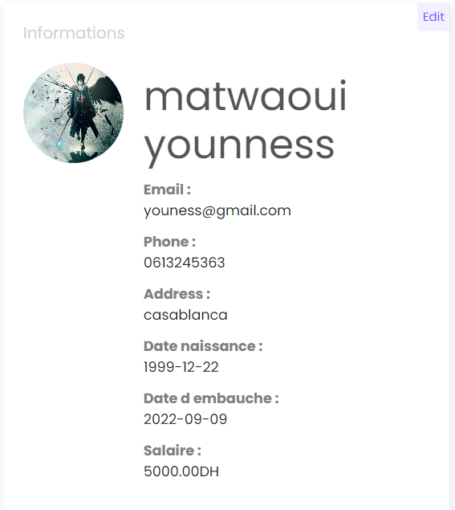

Figure 21 Interface – show employée

**Semble être une page détaillée pour afficher les informations sur une entité spécifique, telle qu'un employé**

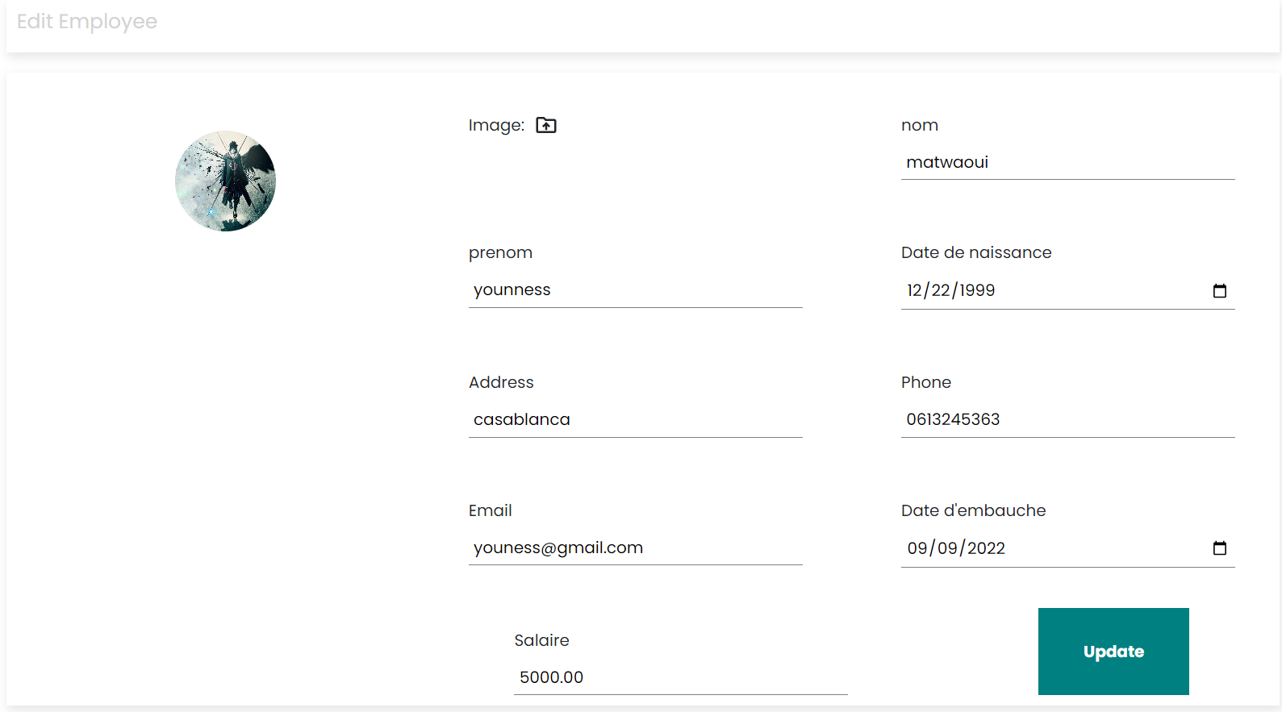

Figure 22 Interface – modifier un employé

**Les Transactions**

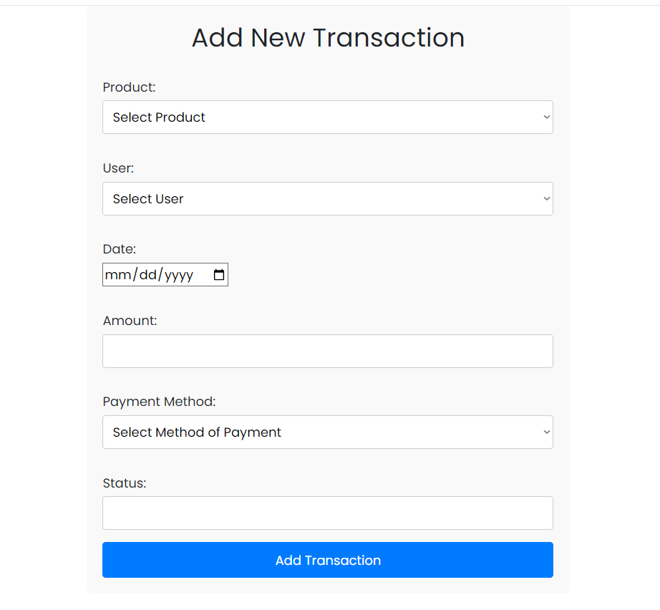

Figure 23 Interface – ajouter une transaction

Ce composant offre une interface utilisateur intuitive pour ajouter de nouvelles transactions avec des champs clairement définis et une gestion des erreurs adéquate.

**Les Messages**

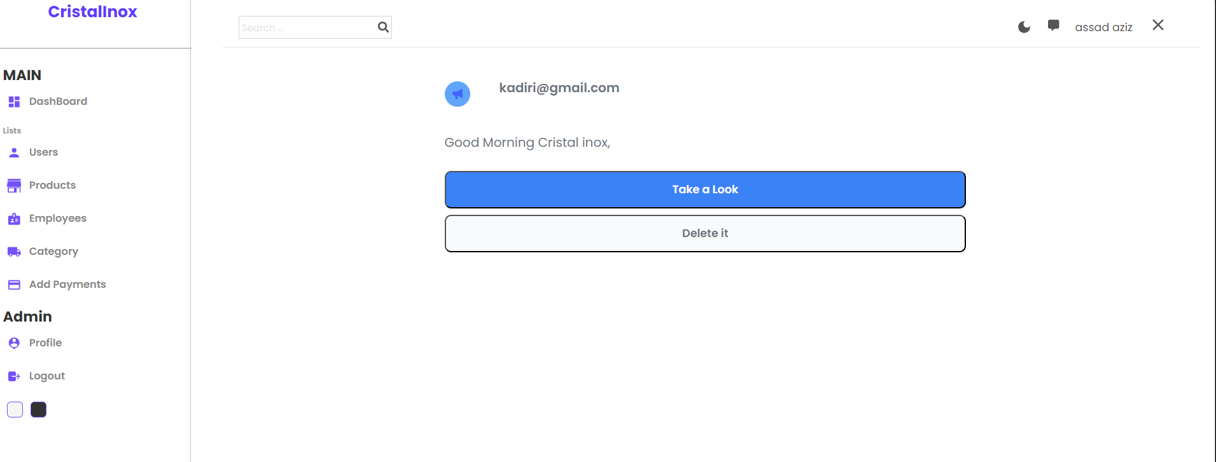

Figure 24 Interface – afficher les messages

**Les catégories**

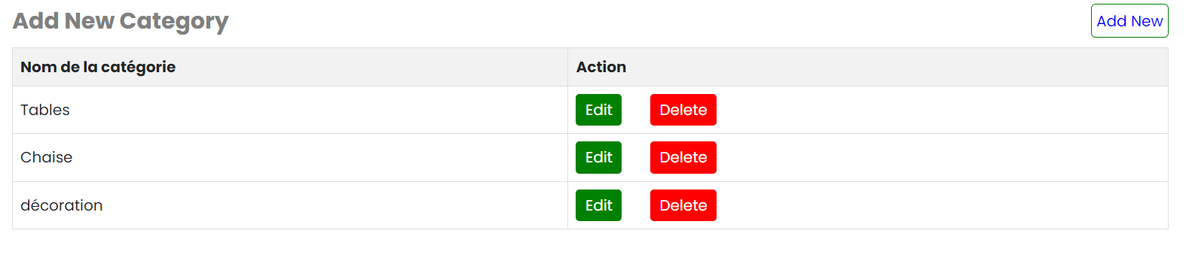

Figure 25 Interface – Gérer les catégories

## Ecrans de l’application(phone)

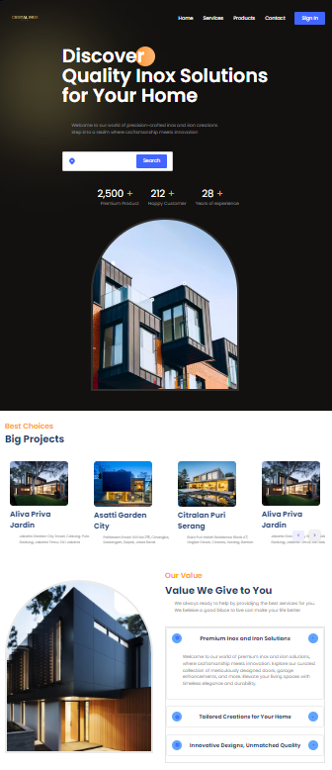

Figure 26 Interface – site web -small device

## 

Figure 27 Interface – dashboard – small device

## Conclusion

Dans ce chapitre nous avons présenté les environnements de travail de notre projet puis nous avons décrit les différentes interfaces offertes par notre application.

Conclusion générale

Pour mener à bien ce projet, nous avons commencé par une étude conceptuelle approfondie afin de définir les différents modules de l'application et d'identifier les outils et technologies les plus appropriés à sa réalisation.

Nous avons ensuite développé une application web d'administration, en utilisant React pour le frontend et Node.js pour le backend. Nous avons conçu une interface utilisateur intuitive permettant la gestion efficace des produits, des transactions, des utilisateurs et des employés. Cette application a été pensée pour répondre aux besoins spécifiques des administrateurs et faciliter la gestion quotidienne des opérations.

En parallèle, nous avons mis en place des mesures de sécurité et de gestion des autorisations pour s'assurer que seules les personnes autorisées puissent accéder à certaines parties de l'application. Cela a impliqué l'utilisation de rôles et de permissions, garantissant ainsi la sécurité et l'intégrité des données.

Un des défis majeurs a été de gérer la communication avec des API externes pour récupérer et manipuler les données nécessaires. Grâce à Axios, nous avons pu gérer les requêtes HTTP de manière efficace, en assurant une bonne gestion des états de chargement et des erreurs pour offrir une expérience utilisateur fluide.

Nous avons également consacré une partie du projet à l'analyse et à la conception en utilisant UML, ce qui nous a permis de mieux structurer le projet et de faciliter son implémentation. Plusieurs diagrammes ont été élaborés pour découper le projet en modules gérables et assurer une meilleure compréhension du système global.

Enfin, nous avons implémenté les différents modules de l'application, répondant ainsi à la majorité des exigences et des besoins définis dans le cahier des charges. Ce projet nous a permis de mettre en pratique les connaissances acquises durant notre cursus scolaire, tout en renforçant nos compétences dans divers domaines tels que React, Node.js, et les API RESTful.

Tout au long du projet, nous avons rencontré plusieurs difficultés, notamment le choix des frameworks et le manque d'expérience initiale avec certains outils. Cela a nécessité une période d'apprentissage intense, mais nous avons su surmonter ces obstacles grâce à une bonne collaboration et à une recherche continue.

Cependant, en raison de la contrainte du temps, certaines fonctionnalités n'ont pas pu être complètement développées. Par exemple, l'application mobile nécessite encore des améliorations au niveau du design, et l'application web manque d'une fonctionnalité pour générer des rapports PDF.

Ce projet a été une opportunité précieuse pour explorer de nouveaux aspects du développement web et pour comprendre l'importance de l'intégration et de la gestion des systèmes complexes. Cette expérience a changé notre façon de voir et de faire, et nous a préparés à aborder des projets similaires à l'avenir.

### Perspectives d'Avenir

Le projet peut être amélioré à plusieurs niveaux. Nous envisageons d'intégrer une gestion automatisée de la maintenance pour la planification des entretiens techniques et le suivi des interventions des techniciens. De plus, l'utilisation de données réelles collectées au sein de l'entreprise pourrait permettre d'améliorer les résultats de notre application, en répondant de manière plus précise aux besoins de l'entreprise.

En conclusion, ce projet a été une expérience enrichissante qui nous a permis de développer des compétences pratiques en développement web et en gestion de projets. Nous sommes convaincus que les connaissances et les compétences acquises durant ce stage nous seront d'une grande aide pour nos futurs projets professionnels et académiques.